Monitoratge del servei

- Activarem server-status i server-info per la nostre seu web principal.
Per tal de ativar el server-status i el server-info primer hem d’especifar que volem activar el mòdul de status mod_status.c i després especificar les configuracions per server-status i server-info, tot això s’ha de configurar al fitxer de configuració del servidor «/etc/httpd/conf/http.conf»:

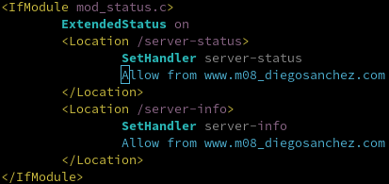

També podem fer que només puguin accedir usuaris especific, com s’ha fet fa dues pràctiques
amb AuthType basic, AuthName, AuthUserFile i require valid-user.

- Accedirem i explicarem la informació que ens dona.
Server-status: www.m08_diegosanchez.com/server-status

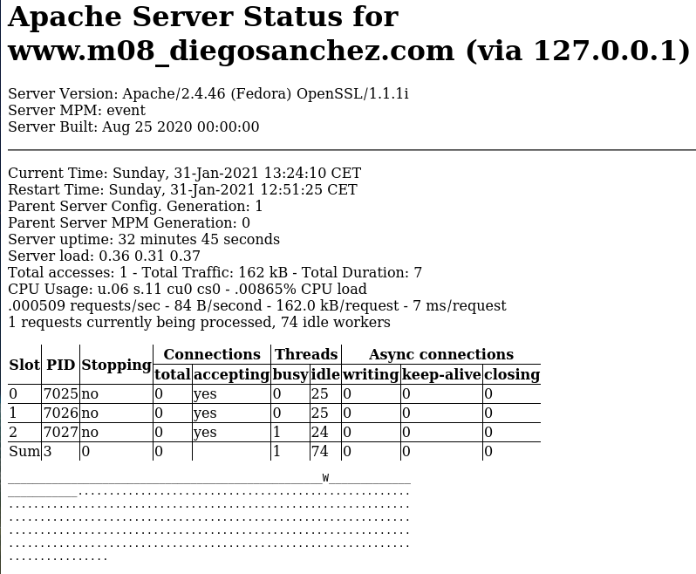

La informació que ens dona és:
- El nombre de worker servint peticions
- EL nombre de worker desocupats
- L’estat de cada worker, el nombre de peticions que aquest worker ha fer i el nombre total de bytes servits per aquest worker
- El nombre total d’accessos
- L’hora en la qual el servidor ha sigut engegat i/o reiniciat i el temps que ha estat en execució
- Mitjana del nombre de peticions, de bytes servits i per peticions per segon
- El percentatge utilitzat del CPU per cada worker i el total
- Els hosts actuals i peticions que s’estan processant en el moment

Server-info: www.m08_diegosanchez.com/server-info

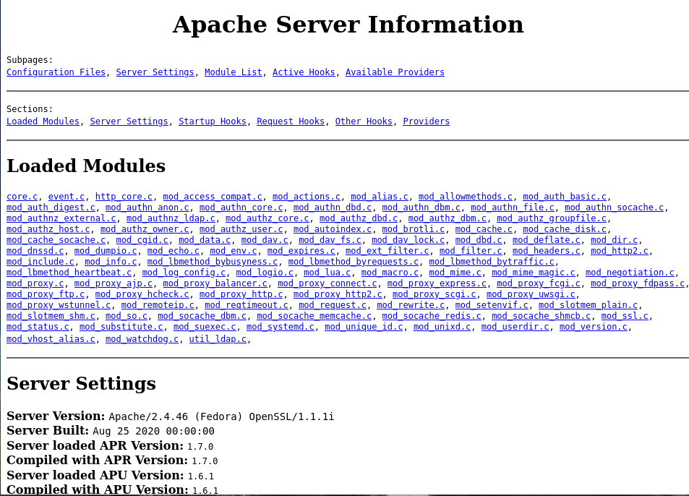
La informació que ens dona és:
- Llistat dels mòduls habilitats
- La configuració del servidor
- Els hooks que s’inicien al iniciar el servidor
- Els hooks demanats per poder iniciar el servidor
- Altres hooks
- I per cada mòdul:
  - Descripció
  - Hooks implementats per aquell mòdul

- Observarem els fitxers de logs de la nostre seu principal i de la nostre web segura i en citarem les diferències.
Enviaré els errors del VirtualHost al fitxer /var/www/www.m08_diegosanchez.com/logs/error.log:

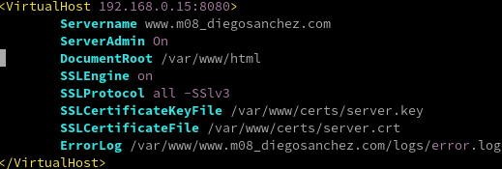
- Dir les diferències entre els LogLevel
- emerg: System is unusable
- alert: Action must be taken immediately
- crit: Critical conditions
- error: Error conditions
- warn: Warning Conditions
- notice: Normal, but significant conditions
- info: Informational Messages
- debug: Debugging messages
- trace1-8: Trace messages with gradually increasing levels of detail

- Dir les diferències entre formats de LogFormat.

El LogFormat té dos formes d’utilitzar-se:
- Quan només posem un argument, que aquest ve a ser el format en el que volem el format del log que sortirà, i aquest s’utilitzarà en les directives del TransferLog:

- Quan espeficiquem un nickname al format que hem creat, aquest es pot fer servir per especificar a LogFormat o CustomLog directives en lloc d’anar repetint tot el format del log posem el nickname:

